Prueba 1:

**Escenario:** Contar el número de líneas de código y métodos en cada clase, y el número total de líneas de código de todo el programa producido en PSP 0.

**Nota:** Se hicieron los ajustes necesarios para cumplir con el estándar de codificación definido en esta práctica.

**Resultado esperado:**

|  |  |  |
| --- | --- | --- |
| Nombre de la clase | Número de partes | LOC |
| Calculos | 7 | 46 |
| Datos | 1 | 25 |
| Interfaz | 2 | 16 |
| LOC Totales | | 87 |

**Evidencias:**

Entrada

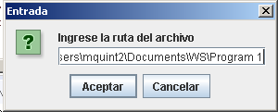

Salida

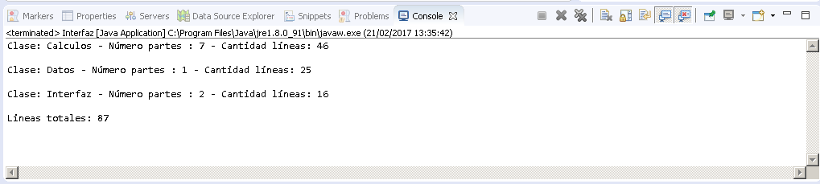

**Resultado de la prueba:** Satisfactorio

Prueba 2:

**Escenario:** Contar el número de líneas de código y métodos en cada clase, y el número total de líneas de código de todo el programa producido en PSP1.

**Resultado esperado:**

|  |  |  |
| --- | --- | --- |
| Nombre de la clase | Número de partes | LOC |
| Contador | 4 | 48 |
| Interfaz | 1 | 17 |
| LectorDirectorio | 5 | 56 |
| LOC Totales | | 121 |

**Evidencias:**

Entrada

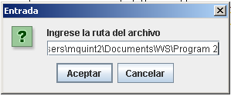

Salida

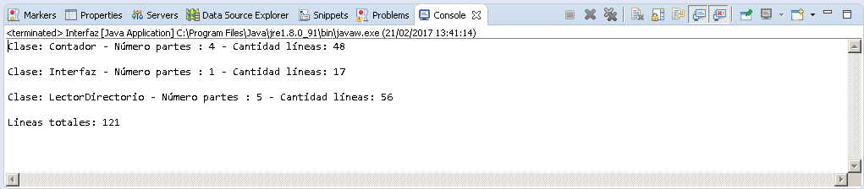

**Resultado de la prueba:** Satisfactorio

Prueba 3:

**Escenario:** Ingresar una cadena inválida.

**Resultado esperado:** Mensaje indicando que la ruta ingresada es inválida.

**Entrada:**

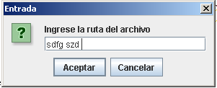

**Salida:**

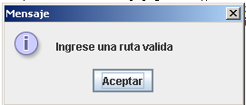

**Resultado:** Satisfactorio